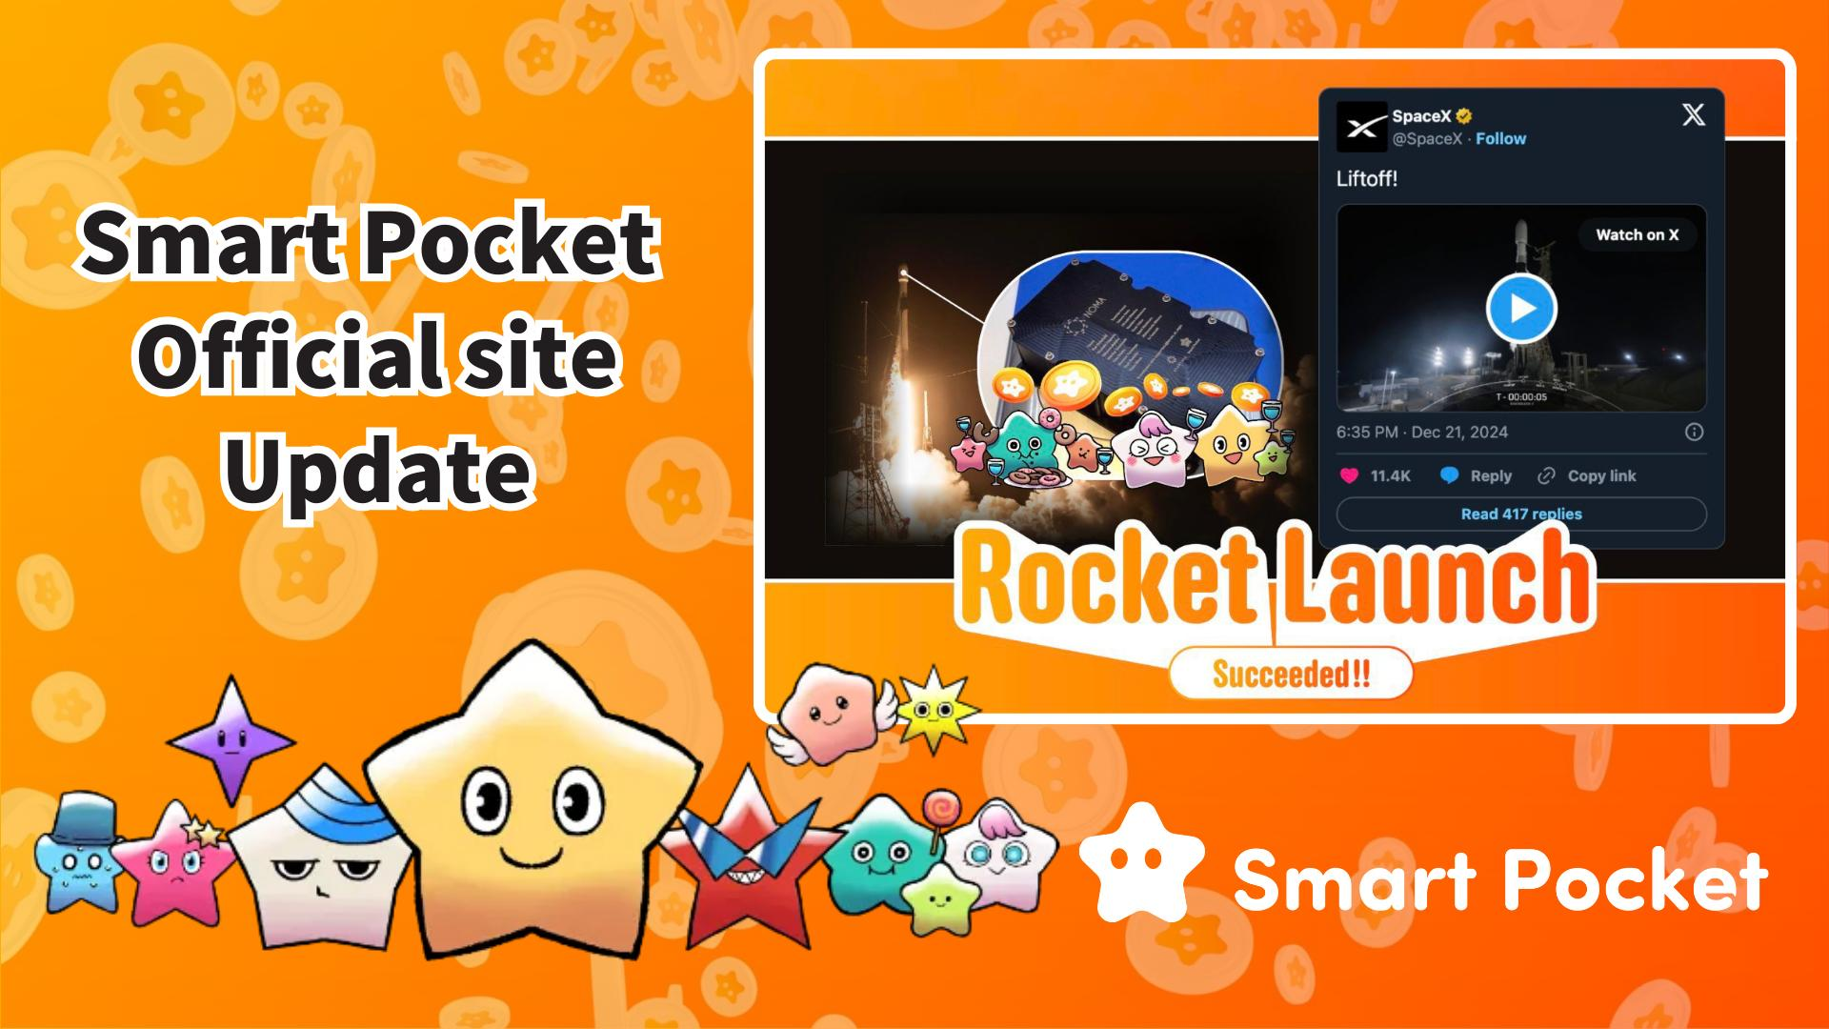

**به‌روزرسانی وب‌سایت رسمی Smart Pocket! ویژگی‌های جدیدی که باید بدانید 🎉**

**هواداران Smart Pocket، انتظار به پایان رسید!**

**وب‌سایت رسمی در تاریخ ۱۶ مارس ۲۰۲۵ به‌روزرسانی شد و اکنون ظاهری شیک‌تر و اطلاعاتی جامع‌تر دارد!**

**https://x.com/sptokens/status/1901214737876103219**

# فهرست مطالب

* طراحی جدید و ویژگی‌های بهبود‌یافته
* محتوای مهم
* اطلاعات توکن $SP
* اخبار پرتاب موشک
* وایت‌پیپر و اقتصاد توکنی
* ایردراپ بعدی و برنامه‌های لیست شدن در صرافی
* تصاویر میم $SP
* جمع‌بندی

# طراحی جدید و ویژگی‌های بهبود‌یافته

این به‌روزرسانی طراحی رابط کاربری را اصلاح کرده و به طور قابل توجهی تجربه کاربری را بهبود بخشیده است.

چیدمان بهینه‌شده باعث شده است که کاربران جدید و فعلی بتوانند به راحتی از سایت استفاده کنند. این وب‌سایت همچنین کاملاً سازگار با موبایل است و به شما امکان می‌دهد در هر زمان و مکان از جدیدترین اطلاعات مطلع شوید!

وب‌سایت رسمی Smart Pocket: https://sp-token.com/

# محتوای مهم

## اطلاعات توکن $SP

این به‌روزرسانی دسترسی به اطلاعات دقیق درباره توکن $SP را آسان‌تر کرده است. اکنون پیوندی به اپلیکیشن Smart Pocket اضافه شده است که به کاربران امکان ورود و مشاهده جزئیات توکن و رتبه‌بندی را می‌دهد.

این رتبه‌بندی بر میزان توکن $SP که در ایردراپ‌های آینده دریافت خواهید کرد تأثیر خواهد گذاشت، بنابراین حتماً رتبه خود را افزایش دهید!

برای اطلاعات بیشتر درباره ایردراپ، این مقاله را مطالعه کنید: https://note.com/japan_dao/n/n193cf90d526a

## اخبار پرتاب موشک

اخبار هیجان‌انگیزی درباره پرتاب موشک منتشر شده است!

موشک فالکون ۹ "Bandwagon-2" متعلق به اسپیس‌ایکس از پایگاه نیروی فضایی وندنبرگ در کالیفرنیا پرتاب شد و ۱٪ از کل عرضه توکن $SP را به فضا ارسال کرد!

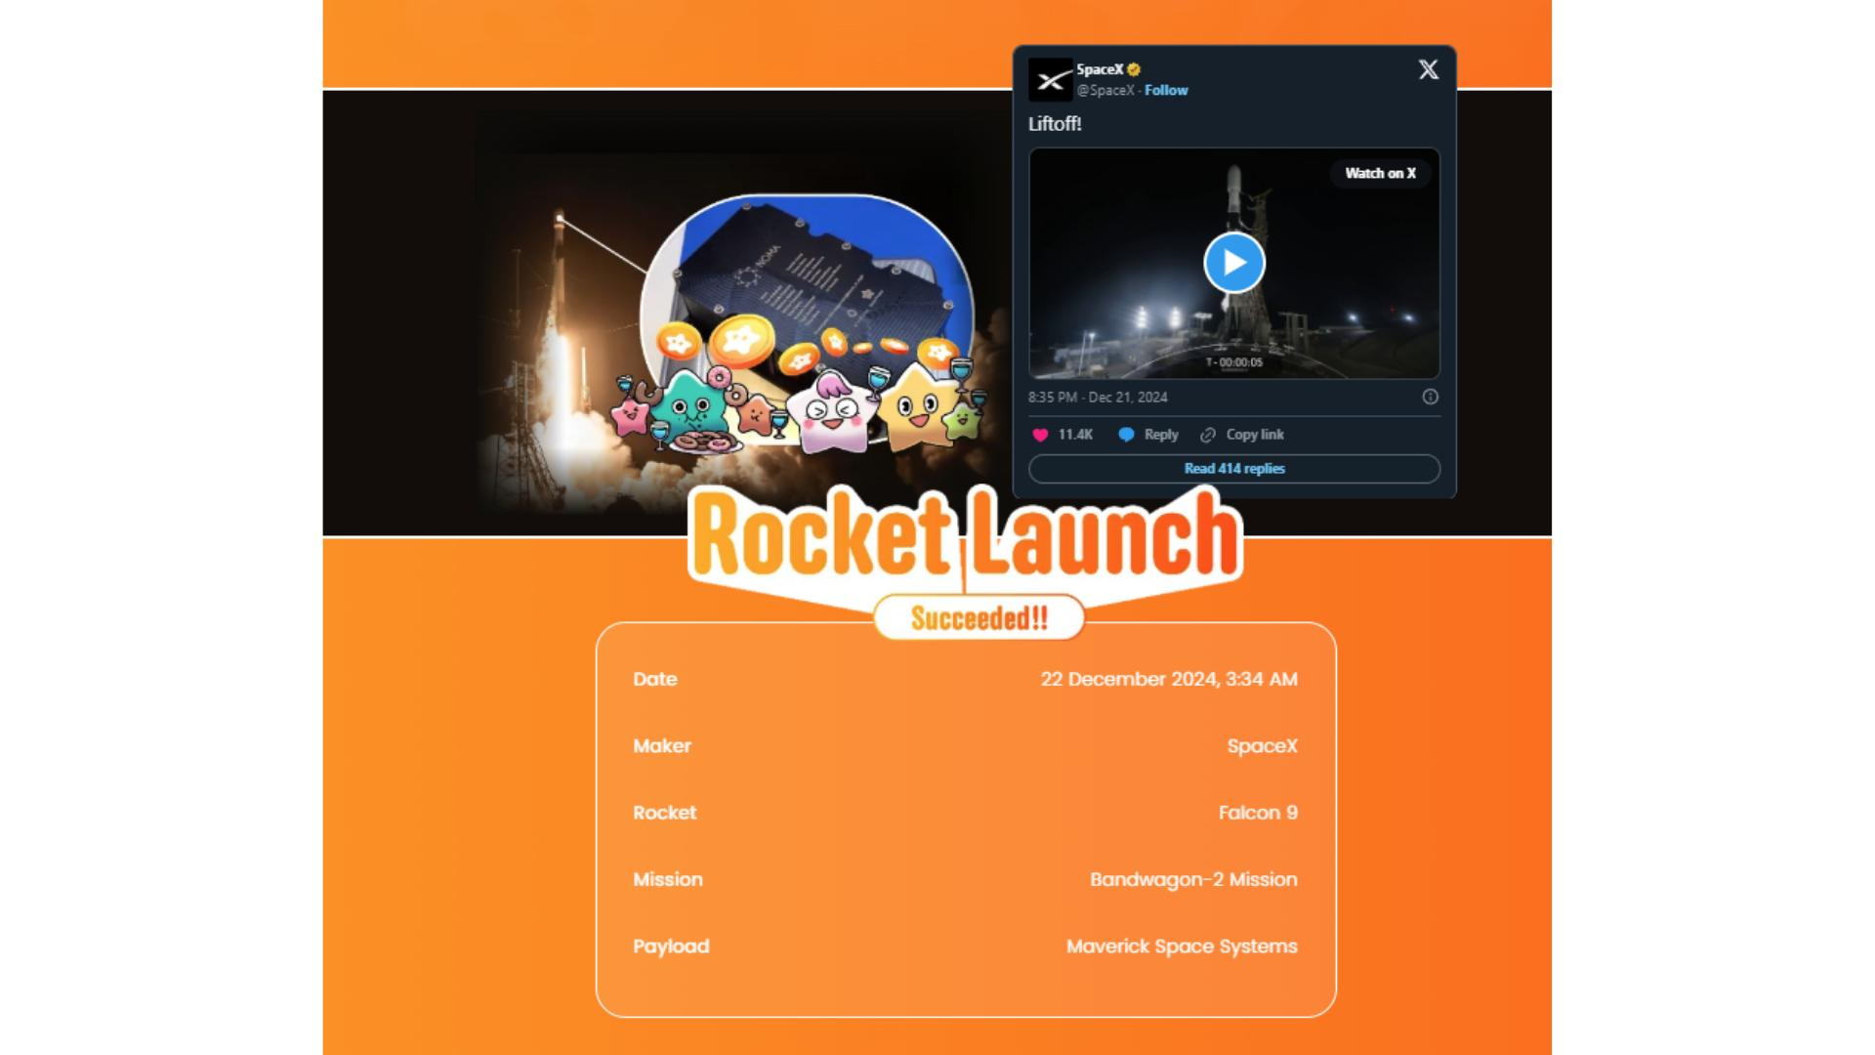

# وایت‌پیپر و اقتصاد توکنی

اطلاعات اساسی درباره این پروژه به‌روز شده است. در اینجا جزئیات منتشرشده تا به امروز آورده شده است:

* نماد: $SP
* نام: Smart Pocket
* بلاکچین: Solana

جزئیات بیشتر به زودی اعلام خواهد شد، بنابراین وب‌سایت رسمی و شبکه‌های اجتماعی را دنبال کنید!

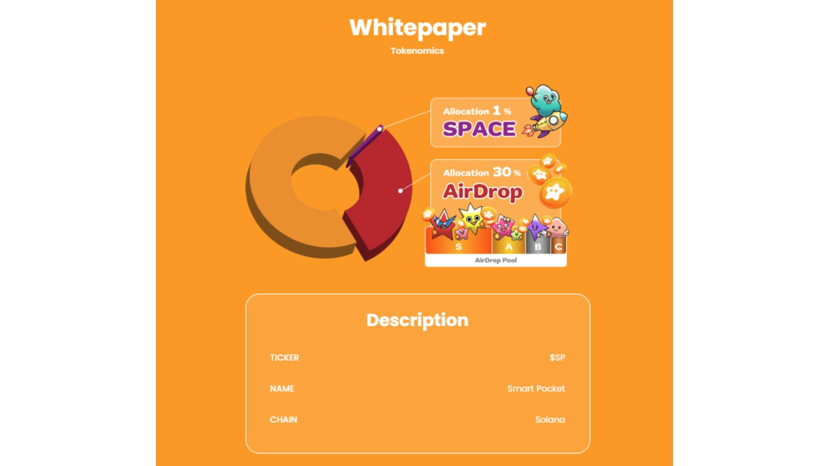

# ایردراپ بعدی و برنامه‌های لیست شدن در صرافی

بخش جدیدی به نام "ایردراپ بعدی" و "برنامه‌های لیست شدن در صرافی" اضافه شده است. هنوز جزئیات خاصی اعلام نشده است، اما انتظارها برای اطلاعات جدید بالا است!

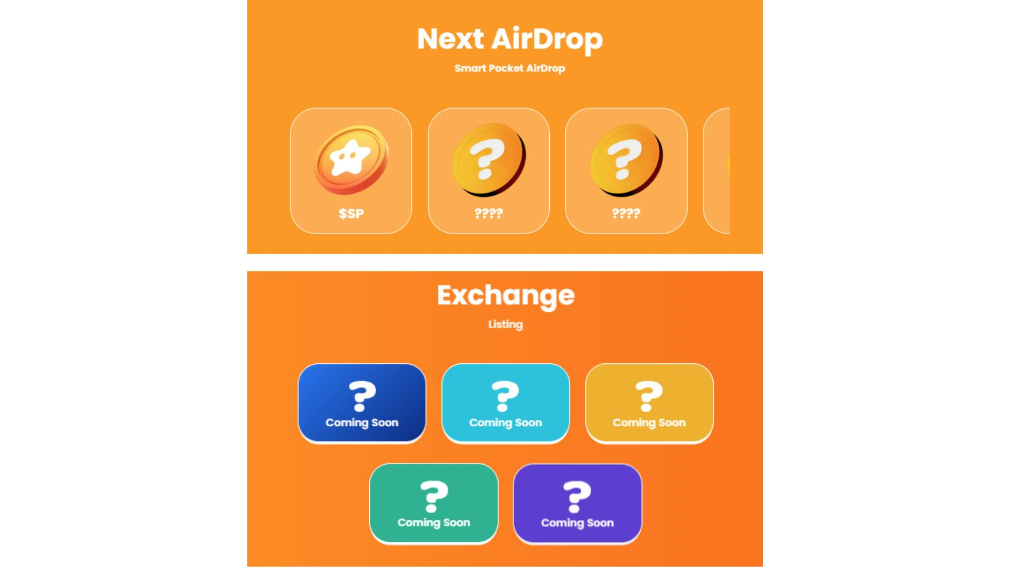

# تصاویر میم $SP

در بخش گالری، اکنون تصاویر میم $SP را می‌توان به صورت رایگان دانلود کرد تا تعامل جامعه افزایش یابد. میم مخصوص خود را ایجاد کرده و در شبکه‌های اجتماعی به اشتراک بگذارید تا Smart Pocket را بیشتر معرفی کنید!

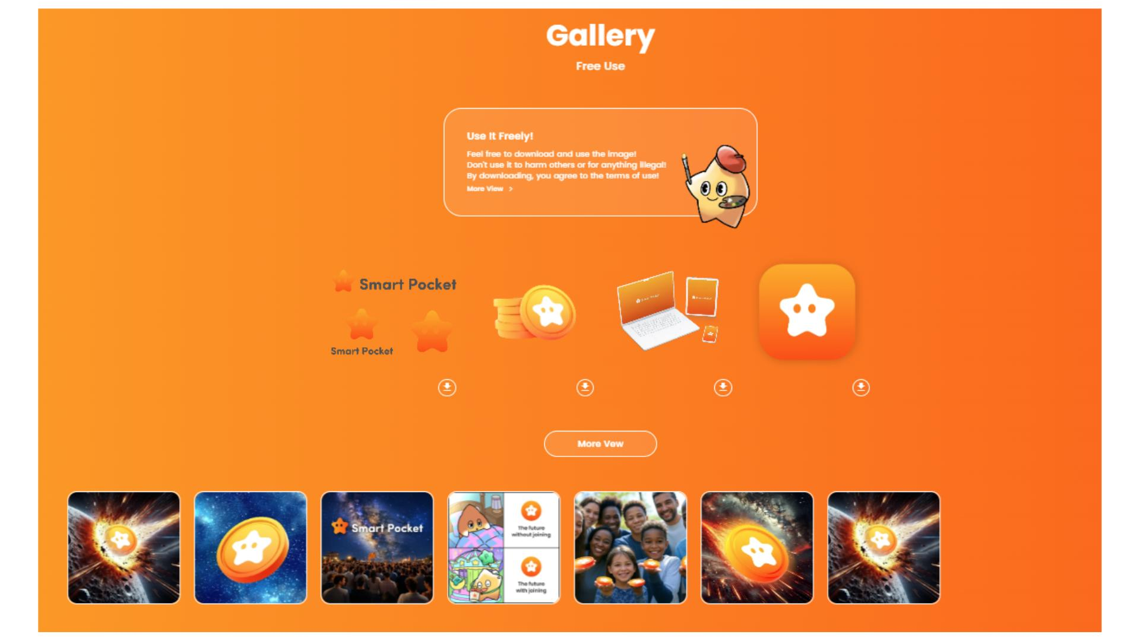

برای اطلاعات بیشتر درباره نحوه استفاده از تصاویر گالری، این مقاله را بخوانید: https://note.com/japan_dao/n/ndfd476d81179

# جمع‌بندی

وب‌سایت رسمی Smart Pocket به‌روزرسانی شده و طراحی و ویژگی‌های آن بهبود یافته است. اطلاعات توکن $SP کامل‌تر شده، اخبار پرتاب موشک منتشر شده، و بخش جدیدی برای ایردراپ و لیست شدن در صرافی اضافه شده است. علاوه بر این، استفاده از تصاویر میم برای افزایش تعامل جامعه تشویق می‌شود.

آخرین اخبار را از دست ندهید!

Smart Pocket به تکامل خود ادامه می‌دهد و به‌روزرسانی‌های بیشتری در راه است. برای دریافت آخرین اطلاعات، حتماً کانال‌های رسمی ما را دنبال کنید!

* وب‌سایت رسمی Smart Pocket: https://sp-token.com/
* دیسکورد رسمی Smart Pocket: https://discord.com/invite/smartpocket
* حساب X رسمی Smart Pocket: https://x.com/smapocke
* تلگرام رسمی Smart Pocket: https://t.me/smartpocketjp